BRECHT OG DET EPISKE TEATER

Opgave i episk opsætning og Verfremdung
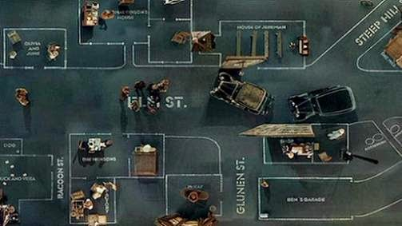
Lars von Triers film, Dogville (2003)

Tekst: Kamilla Wargo Brekling: uddrag fra ”Pis – en forestilling om mænd i dag” (vedlagt bagerst)

A)
- Spil teksten igennem nogle gange på naturalistisk vis.
- Forsøg herefter at anvende Verfremdungseffekter på den:
fx
- Sig regibemærkningerne (her: hvilken rolle der skal fremføre resplikken)med, henvendt til publikum
- Sig replikkerne mens alle bevægelser foretages i slowmotion
- Brug skilte el. andet
- osv. (Se eksempler s. 2)
- Fremvis for holdet

B)
- Samme tekst men nu 3-4 personer sammen.
- Indbyg en fortæller, der før hver replik henvender sig til publikum, og præsenterer det, der vil blive sagt. F.eks. ”B stopper A og spørger ham om følgende:…..”
- Fremvis for holdet

Verfremdung - nogle eksempler
- Skuespilleren holder distance til rollen og er samtidig kritisk over for dens handlinger og replikkers indhold.
- Skuespilleren henvender sig direkte til tilskuerne.
- En fortæller formidler sammen med skilte og projektioner oplysninger som fakta, statistisk materiale og stedsangivelser.
- Et kor sætter tilskuerne ind i sagers sammenhæng, som disse ikke var klar over.
- Synligt orkester
- Film viser montager af det, der foregår verden over.
- Scenografien er antydet og sceneskift en synlig del af forestillingen.
- Songs/sange indlagt i skuespillet

Oversigt over de to hovedlinjer inden for iscenesættelse
Teatrets dramatiske form |  | Teatrets episke form
Gestaltende, viser årsag og virkning |  | Berettende
Handlende |  | Fortællende
Indvikler tilskueren i handlingen |  | Gør tilskueren til reflekterende betragter
Lader tilskueren føle noget - følelse |  | Lader tilskueren tage stillingen - fornuft
Tilskueren bliver hensat i noget |  | Tilskueren stilles over for noget
Spænding om slutningen |  | Spænding om gangen i stykket
Lineært forløb - Berettermodellen f.eks. |  | Montage
En scene fører over i den næste |  | Hver scene står hver for sig
Mennesket som uforanderligt |  | Mennesket som foranderligt og forandrende

Tekst: Scene 1 – ”Jeg sad på toppen af et lille bjerg” af Kamilla Wargo Brekling: uddrag fra ”Pis – en forestilling om mænd i dag”
